Tillsynsbegäran – information om höga naturvärden i avverkningsanmälan A 55280-2022 i Hudiksvalls kommun
Denna tillsynsbegäran behandlar höga naturvärden i avverkningsanmälan A 55280-2022 i Hudiksvalls kommun som inkom 2022-11-22 och omfattar 3,3 ha.
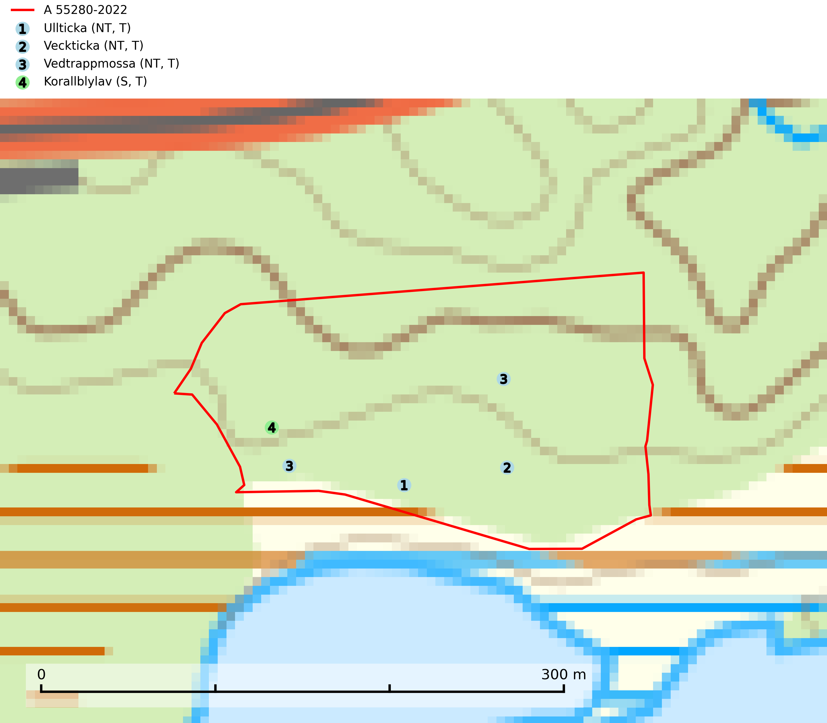
Figur 1. Fyndplatser för naturvårdsarter i avverkningsanmälan. Markörer utan svart kant är placerade på fyndplatsen. Markörer med svart kant är placerade vid sidan av fyndplatsen och har ett svart streck som visar fyndplatsens exakta position. Kartans mittpunktskoordinat är N 6831256, E 591364 i SWEREF 99 TM.
I avverkningsanmälan finns fynd av 4 naturvårdsarter, varav 3 är rödlistade, 4 är typiska (T) och 1 är signalart (S): ullticka (NT, T), veckticka (NT, T), vedtrappmossa (NT, T) och korallblylav (S, T). Se Figur 1.

Tillsynsbegäran
Vi begär härmed att Skogsstyrelsen fattar beslut enligt miljöbalken som säkerställer att skogens höga naturvärden bevaras samt att EU-lagstiftning efterlevs och att artskyddsbrott förhindras.
Vi önskar även ta del av de ställningstaganden och beslut som myndigheten meddelar till följd av aktuell avverkningsanmälan och föreningens inlaga (se 34 § förvaltningslagen).

Naturvårdsarter och fridlysta arter
Nedan följer beskrivningar av de naturvårdsarter och fridlysta arter som har sina livsmiljöer och växtplatser i den avverkningsanmälda skogen. De påträffade naturvårdsarterna är ett tydligt kvitto på att det rör sig om en skog med höga naturvärden.
Ullticka (NT) är knuten till restbestånd av barrnaturskog och förekommer med ett tydligt optimum i orörda eller måttligt påverkade gamla granskogar där det föreligger viss kontinuitet av grov död ved. Ullticka är en bra signalart inom hela sitt utbredningsområde och i södra Sverige är den sällsynt och en god signalart för skyddsvärda granskogsmiljöer. Den hotas av avverkning och fragmentering av naturskog och äldre granskog med lång trädkontinuitet. På ullticka kan ibland ulltickeporing (VU) påträffas - det är en sällsynt ticka som nyligen delats upp i de tre olika arterna ulltickeporing Skeletocutis brevispora (VU), Skeletocutis delicata (VU) och Skeletocutis exilis (NT). Ullticka är typisk art för 9010 Taiga, 9050 Näringsrik granskog och 9030 Landhöjningsskog (SLU Artdatabanken, 2026; Nitare & Skogsstyrelsen, 2019; Miettinen & Niemelä, 2018).
Veckticka (NT) förekommer främst i äldre naturskogsartad löv- och blandskog i sena åldersstadier med gamla, döende och döda aspar. Avverkning eller gallring av aspbestånd är ett hot och aspskogar och asprika blandskogar måste bevaras i högre utsträckning än hittills. Sumpskog med asp och sälg har ett särskilt högt naturvärde och bör skyddas helt från skogsbruk. Veckticka är typisk art för 9010 Taiga och 9030 Landhöjningsskog (SLU Artdatabanken, 2024; Nitare & Skogsstyrelsen, 2019).
Vedtrappmossa (NT) växer på död ved, främst i gammal granskog. Den förekommer knappast alls i fjällnära barrskogar utan finns i skogslandskapet nedom fjällen och framför allt i landets södra delar är den en mycket bra signalart för barrnaturskog med höga naturvärden. Skogsavverkning och brist på grov död ved i skogen är de allvarligaste hoten och den överlever inte kalhyggesbruk. Lokaler med sluten granskog, tillräckligt stora för att säkerställa ett kontinuerligt tillskott på grova lågor, bör undantas från storskaligt skogsbruk. Vedtrappmossa är typisk art för 9010 Taiga (SLU Artdatabanken, 2024).
Korallblylav växer på bark av asp, ask, rönn, sälg, bok och lönn och signalerar överallt skogsbestånd med höga naturvärden och den följs nästan alltid av andra ovanliga och rödlistade arter. Den indikerar hög och jämn luftfuktighet och växer främst i områden med lång skoglig kontinuitet där det funnits ett ständigt inslag av gamla lövträd. Korallblylav är typisk art för 9020 Nordlig ädellövskog, 9070 Trädklädd betesmark, 9160 Näringsrik ekskog, 9180 Ädellövskog i branter och 9190 Näringsfattig ekskog (SLU Artdatabanken, 2024; Nitare & Skogsstyrelsen, 2019).

